Εικόνα που περιέχει κείμενο

Περιγραφή που δημιουργήθηκε αυτόματα

**Τεχνολογία Λογισμικού**

Project-plan-v0.2



**Τμήμα Μηχανικών Ηλεκτρονικών Υπολογιστών & Πληροφορικής**

2 Απριλίου 2022

**Ονόματα και ΑΜ των μελών της ομάδας:**

Ελένη Βασιλάκη, **ΑΜ:** 1070939, 4ο έτος

Βασίλης Κυριάκος, **ΑΜ:** 1070915, 4ο έτος

Κυριακή Λιούμη, **ΑΜ:** 1067410, 4ο έτος

Θεόδωρος Χατζημιχαήλ, **ΑΜ:** 1067538, 4ο έτος

**Editor:** Θοδωρής

**Contributor:** Ελένη

**Contributor:** Κυριακή

**Peer reviewer:** Βασίλης

**Εργαλεία:**

Τα Σχήματα 1-2 έγιναν με τη χρήση των εργαλείων **SmartSheet** και **Visual Paradigm .**

**GitHub:** <https://github.com/VasilisKyriakos/financial-wallet>

**Διαγράμματα:**

Εικόνα που περιέχει πίνακας

Περιγραφή που δημιουργήθηκε αυτόματα

**Σχήμα 1:**  Διάγραμμα Gantt

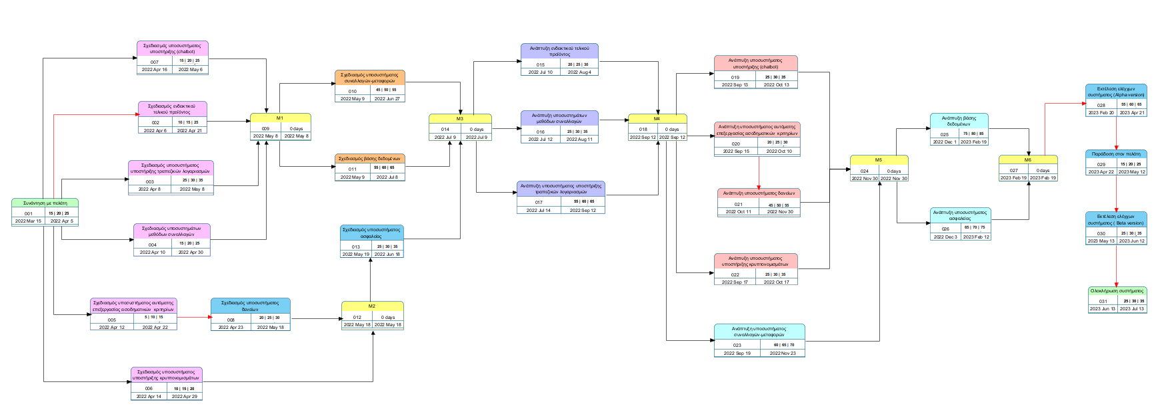

**Σχήμα 2:** Διάγραμμα Pert

**Επεξήγηση Pert**

Στο διάγραμμα, κάθε ένα πινακάκι αποτελεί μια διεργασία του project plan μας. Ο κάθε πίνακας χωρίζεται σε πεδία, όπου το άνω αριστερό πεδίο αναγράφει τη σειρά υλοποίησης των εργασιών, το άνω δεξιά πεδίο εμφανίζει τη διάρκεια της διεργασίας σε μέρες, συμπεριλαμβάνοντας την αισιόδοξη και απαισιόδοξη εκτίμηση. Τα δύο κάτω πεδία σηματοδοτούν την έναρξη και τη λήξη των διεργασιών. Όσον αφορά στις συσχετίσεις μεταξύ των πινάκων, το μαύρο βέλος συνδέει τις διεργασίες, οι οποίες δεν εμφανίζουν σχέση εξάρτησης μεταξύ τους και μπορούν να πραγματοποιηθούν παράλληλα. Αντίθετα, το κόκκινο βέλος απαιτεί την ολοκλήρωση της προηγούμενης διεργασίας για την εκπόνηση της επόμενης.

**Ανάθεση έργου σε ανθρώπινο δυναμικό**

Για το 1o Παραδοτέο ορίσαμε:

**Scrum Master:** Βασίλης

**Product Owner:** Κυριακή

**Quality Manager:** Ελένη

**Developer:** Θοδωρής

Για συντομία: Βασίλης -> **Β**, Ελένη -> **Ε**, Κυριακή -> **Κ**, Θοδωρής -> **Θ**

|  |  |  |
| --- | --- | --- |
| **Ανάθεση έργου σε ανθρώπινο δυναμικό** | | |
| **ΤΥ** | **Διεργασίες** | **Ανάθεση σε:** |
| **Vault-Me** | | |
| **Σχεδίαση** | | |
| ΤΥ1 | Συνάντηση με πελάτη | K |
| ΤΥ2 | Σχεδιασμός ενδεικτικού τελικού προϊόντος | Β,Ε,Κ,Θ |
| ΤΥ3 | Σχεδιασμός υποσυστήματος υποστήριξης τραπεζικών λογαριασμών | Β,Ε |
| ΤΥ4 | Σχεδιασμός υποσυστημάτων τρόπων συναλλαγών | Κ,Θ |
| ΤΥ5 | Σχεδιασμός υποσυστήματος αυτόματης επεξεργασίας εισοδηματικών κριτηρίων | Ε,Κ |
| ΤΥ6 | Σχεδιασμός υποσυστήματος υποστήριξης κρυπτονομισμάτων | Β,Θ |
| ΤΥ7 | Σχεδιασμός υποσυστήματος υποστήριξης (Chat Bot) | Β,Κ |
| ΤΥ8 | Σχεδιασμός υποσυστήματος δανείων | Ε,Θ |

|  |  |  |
| --- | --- | --- |
| Milestone (M1) | | |
| ΤΥ9 | Σχεδιασμός υποσυστήματος συναλλαγών-μεταφορών | Β |
| ΤΥ10 | Σχεδιασμός βάσης δεδομένων | Κ |
| Milestone (M2) | | |
| ΤΥ11 | Σχεδιασμός υποσυστήματος ασφαλείας | Β,Ε,Κ,Θ |
| Milestone (M3) | | |
| **Ανάλυση Ιδέας** | | |
| ΤΥ12 | Ανάπτυξη ενδεικτικού τελικού προϊόντος | Β,Ε,Κ,Θ |
| ΤΥ13 | Ανάπτυξη υποσυστημάτων μεθόδων συναλλαγών | Θ |
| ΤΥ14 | Ανάπτυξη υποσυστήματος υποστήριξης τραπεζικών λογαριασμών | Β,Ε |
| Milestone (M4) | | |
| ΤΥ15 | Ανάπτυξη υποσυστήματος υποστήριξης (Chat Bot) | Κ,Θ |
| ΤΥ16 | Ανάπτυξη υποσυστήματος αυτόματης επεξεργασίας εισοδηματικών κριτηρίων | Ε |
| ΤΥ17 | Ανάπτυξη υποσυστήματος υποστήριξης κρυπτονομισμάτων | Β,Ε,Κ |
| ΤΥ18 | Ανάπτυξη υποσυστήματος συναλλαγών-μεταφορών | Ε,Κ,Θ |
| ΤΥ19 | Ανάπτυξη υποσυστήματος δανείων | Β,Κ,Θ |
| Milestone (M5) | | |
| ΤΥ20 | Ανάπτυξη βάσης δεδομένων | Β,Ε,Κ,Θ |
| ΤΥ21 | Ανάπτυξη υποσυστήματος ασφαλείας | Β,Ε,Θ |
| Milestone (M6) | | |
| ΤΥ22 | Εκτέλεση ελέγχων συστήματος (Αlpha version) | Β,Ε,Κ,Θ |
| ΤΥ23 | Παράδοση στον Πελάτη | Κ |
| ΤΥ24 | Εκτέλεση ελέγχων συστήματος (Beta version) | Β,Ε,Κ,Θ |
| **Ολοκλήρωση Συστήματος** | | |

**Εκτίμηση κόστους**

|  |  |
| --- | --- |
| **Άμεσα Κόστη** | |
| **Εργαζόμενοι** | **Εκτίμηση κόστους** |
| Development Team Βασίλη | 180.000€ |
| Development Team Ελένης | 180.000€ |
| Development Team Κυριακής | 180.000€ |
| Development Team Θοδωρή | 180.000€ |
| **Συνολικό κόστος** | 720.000€ |

|  |  |
| --- | --- |
| **Έμμεσα Κόστη** | **Εκτίμηση κόστους/year** |
| Visual Paradigm | 317.61€ |
| Sketch | 360€ |
| Amazon AWS | 655.2€ |
| Κόστος συντήρησης εξοπλισμού | 1,000€ |
| Ενοίκιο |  |
| Ρεύμα | 1,200€ |
| Νερό |  |
| Νομικοί Σύμβουλοι |  |
| ISP | 600€ |
| App Store Enterprise Account | 299€ |
| Play Store Developer Account | 25€ |
| **Συνολικό κόστος** |  |

**Ανάλυση Κόστους**

* **Άμεσα Κόστη**

Όσον αφορά στα Άμεσα Κόστη συμπεριλαμβάνονται οι αμοιβές εργασίας όλου του development team. Οι παραδοχές οι οποίες ακολουθήσαμε περιλαμβάνουν 8ωρη εργασία του development team, το οποίο αποτελείται από 16 άτομα (4 ανά ομάδα). Το συνολικό κόστος αμοιβής κάθε μέλους ανέρχεται στα 100 ευρώ ημερησίως, και με δεδομένο την τήρηση της αργίας του Σαββατοκύριακου και της πενθήμερης εργασίας, καθώς και ότι η υλοποίηση της εφαρμογής διαρκεί περίπου 450 μέρες, το ετήσιο κόστος ανά μέλος προσδιορίζεται στα 45.000 ευρώ. Συμπερασματικά το άμεσο κόστος αμοιβής όλου του development team είναι 16*45.000 = 720.000 ευρώ ετησίως.